28 de Septiembre día de acción global por el Aborto legal y seguro
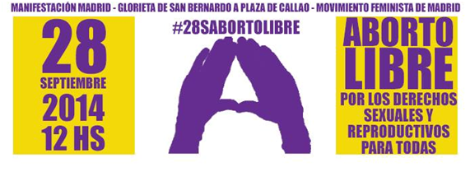
El próximo 28 de septiembre se celebra el día Mundial de Acción Global por el aborto legal y seguro. Este día se reclama que los derechos sexuales y reproductivos, reconocidas por NNUU, puedan ser ejercicios de forma legal y segura. En todo el mundo cada año mueren más de 47 mil mujeres y muchas son condenadas y encarceladas como consecuencias de abortos clandestinos, debido a las leyes restrictivas.
En nuestro país ésta será una jornada de movilización ante el cambio legislativo propuesto por el gobierno del PP. Un cambio que no responde a ninguna demanda social, que atenta contra la libertad y la autonomía de las mujeres, y que dejaría fuera de la legalidad al 97% de las mujeres que hoy abortan en España.
Por todo ello, apoyamos y llamamos a la participación en la manifestación convocada por el movimiento feminista de Madrid el 28 de septiembre, a las 12:00 desde Glorieta de San Bernardo a Plza.España.
Por el derecho al aborto legal y seguro, dentro de la Sanidad Pública.
Federación de Asociaciones para la Defensa de la Sanidad Publica
22 de Septiembre de 2014

